Magyar fejlesztés az állateledel-piacon: itt a Top Dog Market applikáció
Az állateledel-vásárlás új korszakát hozza el a Top Dog Market magyar tulajdonú mobilapplikációja, amely egyedülállóként szolgálja ki a hazai állattartók igényeit. A miskolci székhelyű cég saját márkás termékeket, gyors szállítást és társadalmi felelősségvállalást kínál – mindezt a mobilunkon keresztül.
Kényelmes, hazai, megbízható – ez a Top Dog Market
A digitális vásárlási szokások átalakulása az állateledel-piacon is érezteti hatását: egyre többen keresik az egyszerű, gyors, de megbízható megoldásokat. Erre a trendre válaszolt a Top Dog Market, amely a tudomásuk szerint elsőként hozott létre Magyarországon állateledel-vásárlásra optimalizált, hazai fejlesztésű mobilapplikációt. Az alkalmazás Androidon és iOS-en is elérhető, és néhány érintéssel újrarendelhető a megszokott állateledel vagy felszerelés – legyen szó kutyáról, macskáról, nyúlról, madárról vagy rágcsálóról.
A rendeléseket szinte minden esetben másnapra kiszállítják, és az ügyfélszolgálat ünnepnapokon is elérhető – ez a fajta rendelkezésre állás és gyorsaság valódi ritkaságszámba megy az állateledel-kereskedelem világában.
Ráadásul a Google-értékelések alapján is kiemelkednek: több mint 1300 értékelésből maximális, 5-ös értékelést tartanak fenn.
Miért különleges?
Az applikáció kizárólag magyar piacra készült, hazai fejlesztők és tulajdonosok közreműködésével.
Saját márkás, prémium állateledel is elérhető, amely ár-érték arányban a középkategóriát célozza, mégis kimagasló dizájnnal és minőséggel bír.
Ünnepnapokon is elérhető az ügyfélszolgálat, gyors reagálással.
A felhasználók gyors szállítást élvezhetnek: legtöbbször már másnapra megérkezik a rendelés.
Beépített újrarendelési funkció, kedvezményrendszer (Top Dog Coin), barátmeghívási lehetőség és automatikus kuponok segítik a spórolást.
„Ma már nem elég csak webshopot üzemeltetni. A vevők gyorsaságot, átláthatóságot és egyszerűséget akarnak – mi pedig ezt adjuk meg nekik egy magyar, letölthető applikációban” – fogalmazott a Top Dog Market alapító tulajdonosa.
Egy jó cél mögöttük: társadalmi felelősségvállalás
A cég havi rendszerességgel támogat menhelyeket, kiemelten a miskolci Lyukó Tappancsai nevű szervezetet. Az egyesület Miskolc egyik legnehezebb sorsú városrészében, Lyukóvölgyben működik, ahol száz feletti számú, gyakran gazdátlan, rossz egészségi állapotban lévő állatnak nyújtanak menedéket. Munkájuk nélkülözhetetlen és rendkívül elhivatott: a kutyákat nemcsak biztonságos környezetben helyezik el, de gondoskodnak róluk fizikailag és egészségügyileg is.
A Lyukó Tappancsai önkéntesei rendszeresen végeznek ivartalanítást, oltásokat, kezeléseket, emellett minden egyes állat számára biztosítják a napi szintű, megfelelő táplálást – még akkor is, ha az anyagi forrásaik szűkösek. A szervezet célja nemcsak a túlélés, hanem az esély a jobb életre: több kutyát adnak örökbe szerető családokhoz, miután fizikailag és lelkileg is rehabilitálták őket.
Emellett a cég korábban is indított jótékonysági kampányokat: az „1.000.000 Ft a rászoruló állatoknak” kezdeményezés keretében 1 millió forintot osztottak szét számos állatvédő szervezet között – a vásárlók szavazatai alapján, átlátható módon.
A vásárlók a Top Dog Market applikáción keresztül közvetlenül is adományozhatnak: elegendő, ha rendelésüket egy menhely címére kérik, így a támogatás célzottan, termék formájában jut el az állatokhoz.
„Ha a kisállatok tartásából élünk, kötelességünk vissza is adni valamit nekik. Nem csak a profit számít, hanem a felelősség is.” – emelte ki a cég képviselője.
Vásárlók tapasztalatai
„Egyszerűen használható, átlátható”
„A kedvezményrendszer nagyon megéri, és a gyors szállítás is fontos nekem.”
„A dizájn tetszik, de ami még fontosabb: a kutyám szereti!”
A jövő útja
A Top Dog Market célja, hogy az applikációval hosszú távon hűséget építsen, és egy olyan kényelmi szolgáltatást biztosítson, amely túlmutat az árversenyen. A cég tervei között szerepel új funkciók bevezetése, a menhelyi támogatási rendszer bővítése és a saját márkás termékkínálat további fejlesztése is.
Sajtókapcsolat:
- Top Dog Hungary Kft.
- +36 70 549 7959
- info@topdogmarket.hu
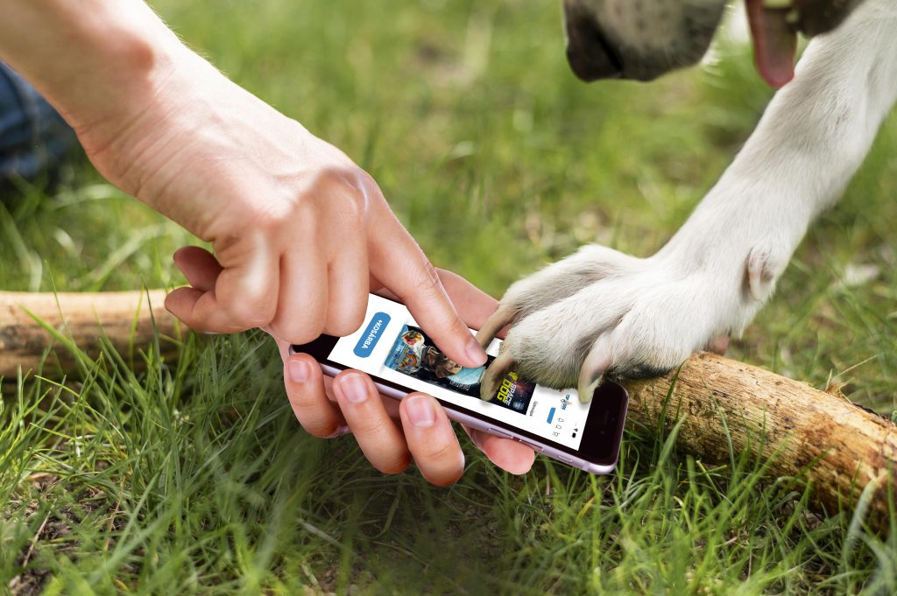 | © Top Dog Market
Eredeti tartalom: Top Dog Market
Továbbította: Helló Sajtó! Üzleti Sajtószolgálat
Ez a sajtóközlemény a következő linken érhető el:

